**מטלה 2 – ספקים מלאי**

**יואב זלינגר - 208752667**

**יצחק אלבזיס - 207181603**

**עדי וסנשטיין - 211458294**

**תלתן דורון גילת - 206669707**

קבצים נוספים:

* Stock Class Diagram.png, Suppliers Class Diagram.png – תרשימי מחלקות.
* Strongly Satisfiable Combined Object Diagram.png – תרשים אובייקטים סיפוק חזק (מאוחד).
* Weakly Satisfiable Combined Object Diagram.png – תרשים אובייקטים סיפוק חלש (מאוחד).

**חלק א'**

1. תרחישי שימוש

דיאגרמות:  
  
**תיאור של הדיאגרמה לעיל :**בUC9 המחסנאי מעדכן את המלאי. במהלך תהליך זה, הוא עובר כל המוצרים בסניף, ומעדכן את הכמויות העדכניות עבור כל מוצר – UC10. לאחר שתהליך זה מסתיים, ייתכנו מוצרים שחרגו מן הכמות המינימלית, ועל כן תוצג התראה- UC11.   
בUC12 מנהל המחסן רשאי לעדכן כמויות בדו"ח הזמנה תקופתית. במהלך תהליך זה, נוצר דו"ח חוסרים, ולפיו מעדכנים במידת האפשר את הכמויות המבוקשות בדו"ח ההזמנה התקופתית –UC14.  
כחלק מ-UC14, יוצרים את דו"ח החוסרים ע"י כך שבודקים את הכמויות העדכניות עבור כל מוצר ומוסיפים אותו לדו"ח במידה וצריך.  
ב-UC13 מנהל המחסן רשאי לדרוש ליצור הזמנה עקב חוסר, שמבוססת על דו"ח החוסרים.  
ב-UC16 מנהל ההזמנות רשאי לדרוש ליצור דו"ח הזמנה תקופתית חדש.  
בUC19 נוצרת הזמנה תקופתית חדשה עפ"י הדו"ח.  
בUC17 המנהל רשאי להוסיף ספק חדש למערכת וכחלק מתהליך זה על הספק להכניס את הפרטים שלו – UC18.

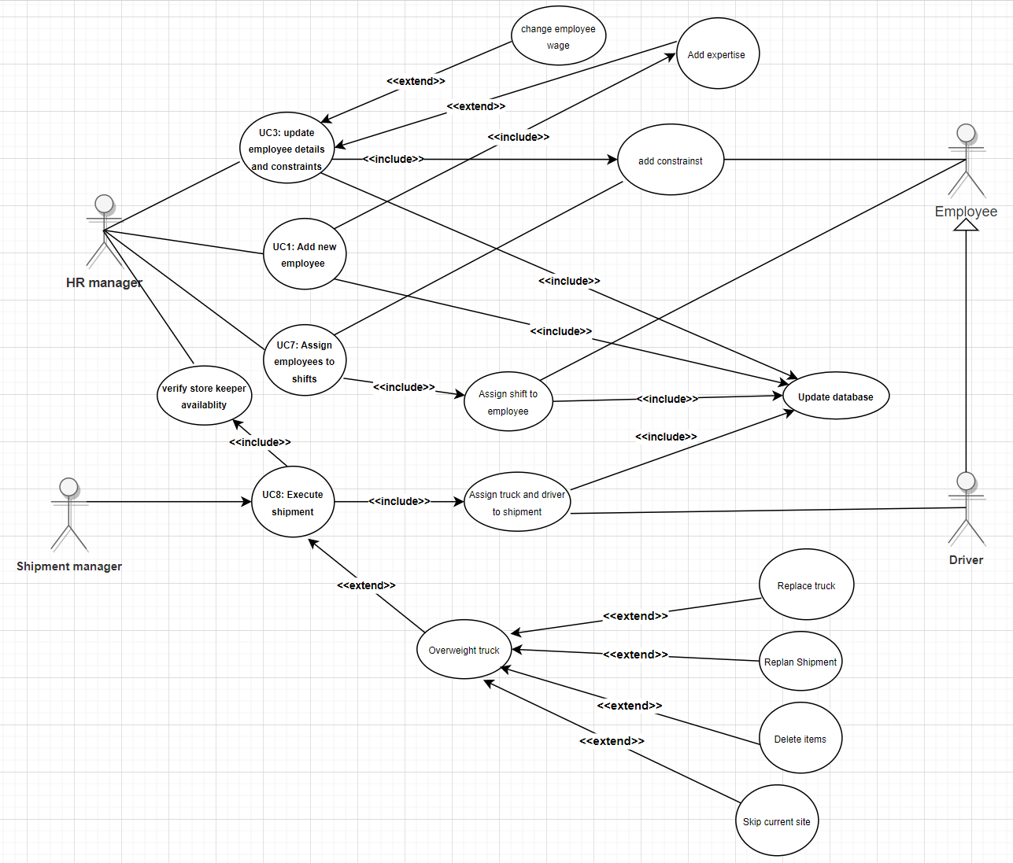

1. תיאור תרחישי שימוש:
   * 1. **הוצאת הזמנה מספק עקב חוסר:**
     + תיאור: מנהל המחסן מבקש להשלים כמויות של חוסרים. בעקבות כך נוצר דו"ח החוסרים (בו יופיעו פריטים שקיבלו התראות מקדימות שחצו את רף המינימום). הדו"ח מועבר למנהל ההזמנות אשר יוצר הזמנה חדשה מספק שיכול לספק את כל המוצרים שמופיעים בדו"ח בזמן הקצר ביותר.
     + שחקנים:
       1. מנהל המחסן – מעוניין להשלים את הפער במלאי שנוצר.
       2. מנהל ההזמנות – מעוניין להזמין לסופר את המוצרים שדרש מנהל המחסן באופן המהיר ביותר.
       3. ספק – מעוניין לספק לסופר את המוצרים שהוזמנו ממנו.
     + תנאים מקדימים:
       1. מנהל המחסן קיבל החלטה להשלים את החוסרים שהצטברו.
       2. קיים בסופר לפחות ספק אחד שיכול לספק את כל המוצרים החסרים.
     + תנאים סופיים:
       1. לאחר זמן האספקה הצפוי המחסן יקבל את האספקה שהוזמנה.
     + תרחיש הצלחה עיקרי:
       1. מנהל המחסן מזין למערכת כי הוא מעוניין להשלים את הפער במלאי שנוצר.
       2. נוצר דו"ח חוסרים המכיל את כל המוצרים החסרים במלאי עם כמות הפריטים הנדרשת.
       3. המחסן שולח את דו"ח החוסרים למערכת ההזמנות.
       4. מערכת ההזמנות מחפשת את הספקים שיכולים לספק את כל המוצרים המופיעים בדו"ח החוסרים.
       5. מערכת ההזמנות בוחרת מתוכם את הספק שיכול לספק בזמן הקצר ביותר.
       6. המערכת שולחת את ההזמנה לספק ובמידת הצורך מעלה דרישה להובלה.
       7. הספק המתאים מקבל את ההזמנה.
     + הרחבות/ תרחישים אלטרנטיביים:
       1. לא קיימים חוסרים של מוצרים:
          1. בדו"ח החוסרים לא יופיע אף מוצר.
          2. לא תצא בקשה להזמנה.
     + **תסריט שימוש:**

Stock Manager:

1. Stock manager requests to create shortage order.
2. Create empty report.
3. For each item in catalog items:
   1. If item isRequired in branch:
      1. Add item to report with the relevant branchId.
4. createOrders using the report.

Orders System:

1. SuppliersCombos = get combinations of suppliers which can supply all the items.
2. FastestCombos = get the combinations from SuppliersCombo with the shortest supply time.
3. MinimalCombos = all the combinations from FastestCombo with the least amount of suppliers.
4. CheapestCombo = the cheapest combination from MinimalCombos.
5. For each supplier in CheapestCombo:
   1. createOrder including the relevant items.
   2. If supplier cannot deliver the items:
      1. Send request for delivery.

* **חוזים:**
* **isRequired(c, branch):**
  + תנאים מקדימים:
    - הכמות של המוצר בסניף נמוכה מהכמות המינימלית שלו.
  + תנאים סופיים:
    - תשובה האם המוצר נדרש להזמנה.

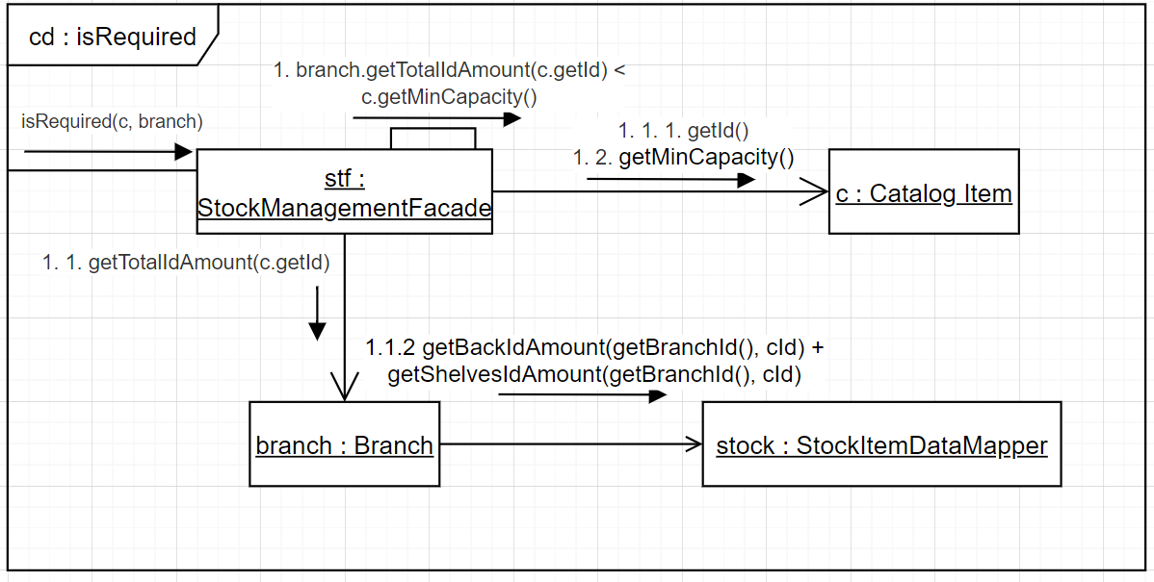

* **addToReport(c):**
  + תנאים מקדימים:
    - נוצר דו"ח חוסרים בהצלחה.
    - התקבלה תשובה חיובית על c בפונקציית isRequired.
  + תנאים סופיים:
    - המוצר c נוסף לדו"ח החוסרים של הסניף המתאים.

* **createOrders(r, branch):**
  + תנאים מקדימים:
    - המחסנאי החליט שהוא רוצה לייצר הזמנה עקב חוסר.
    - דו"ח החוסרים אינו ריק.
    - קיימת קומבינציית ספקים שיכולה לספק כלל המוצרים בדו"ח.
  + תנאים סופיים:
    - יצאו הזמנות עבור המוצרים לספקים בקומבינציה האופטימלית (מהירה, כמות ספקים מינימלית וזולה ביותר).
    - **תמונה שמכילה טקסט, בתוך מבנה, צילום מסך

      התיאור נוצר באופן אוטומטי**במידה וספק אינו מוביל נשלחה אליו הובלה.
* **getSuppliersCombos(r):**
  + תנאים מקדימים:
    - קיימת קומבינציית ספקים אחת שיכולים לספק יחדיו את כל המוצרים.
  + תנאים סופיים:
    - נמצאו כל קומבינציות הספקים אשר יכולים לספק יחדיו את כל המוצרים.

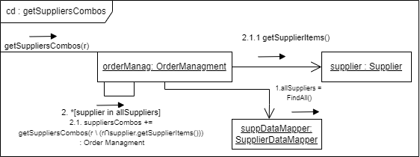

* **getFastestCombos(SuppliersCombo):**
  + תנאים מקדימים:
    - SuppliersCombo לא ריק.
  + תנאים סופיים:
    - נמצאו כל הקומבינציות אשר מספקות בזמן (של הספק האיטי ביותר בקומבינציה)הקצר ביותר.

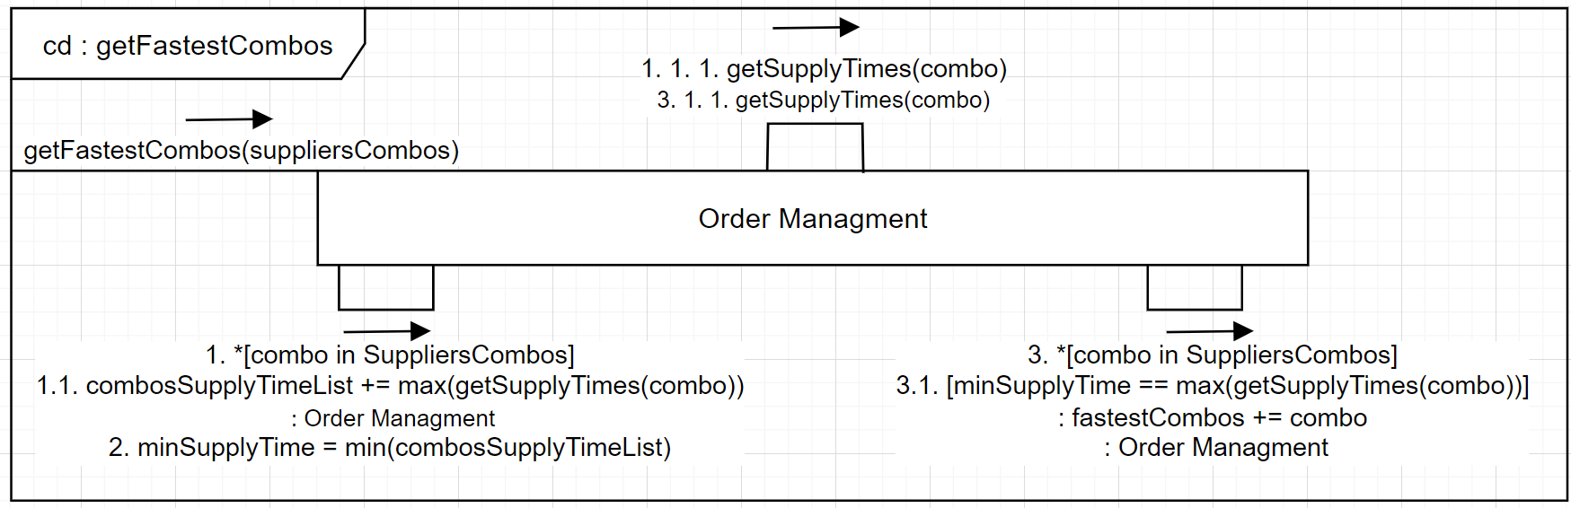

* **getMinimalCombos(FastestCombos):**
  + תנאים מקדימים:
    - FastestCombosלא ריק.
  + תנאים סופיים:
    - נמצאו הקומבינציות בעלות מספר הספקים הקטן ביותר.

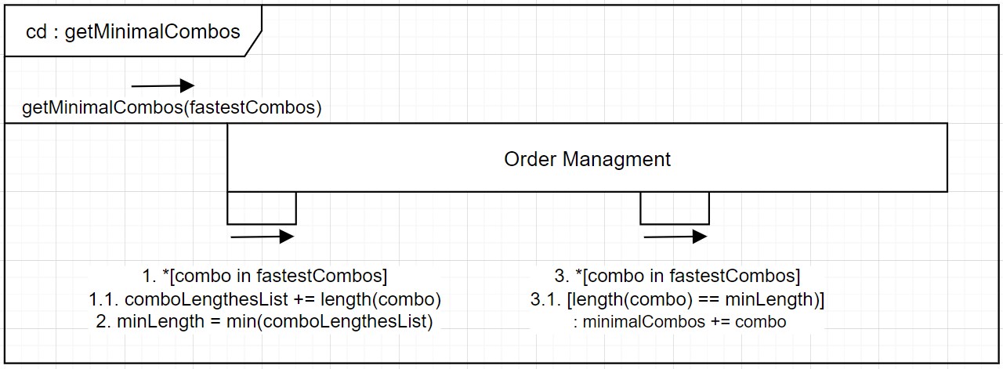

* **getCheapestCombo(MinimalCombos):**
  + תנאים מקדימים:
    - MinimalCombos לא ריק.
  + תנאים סופיים:
    - נמצאה הקומבינציה הזולה ביותר (הראשונה מבין כל הקיימות).

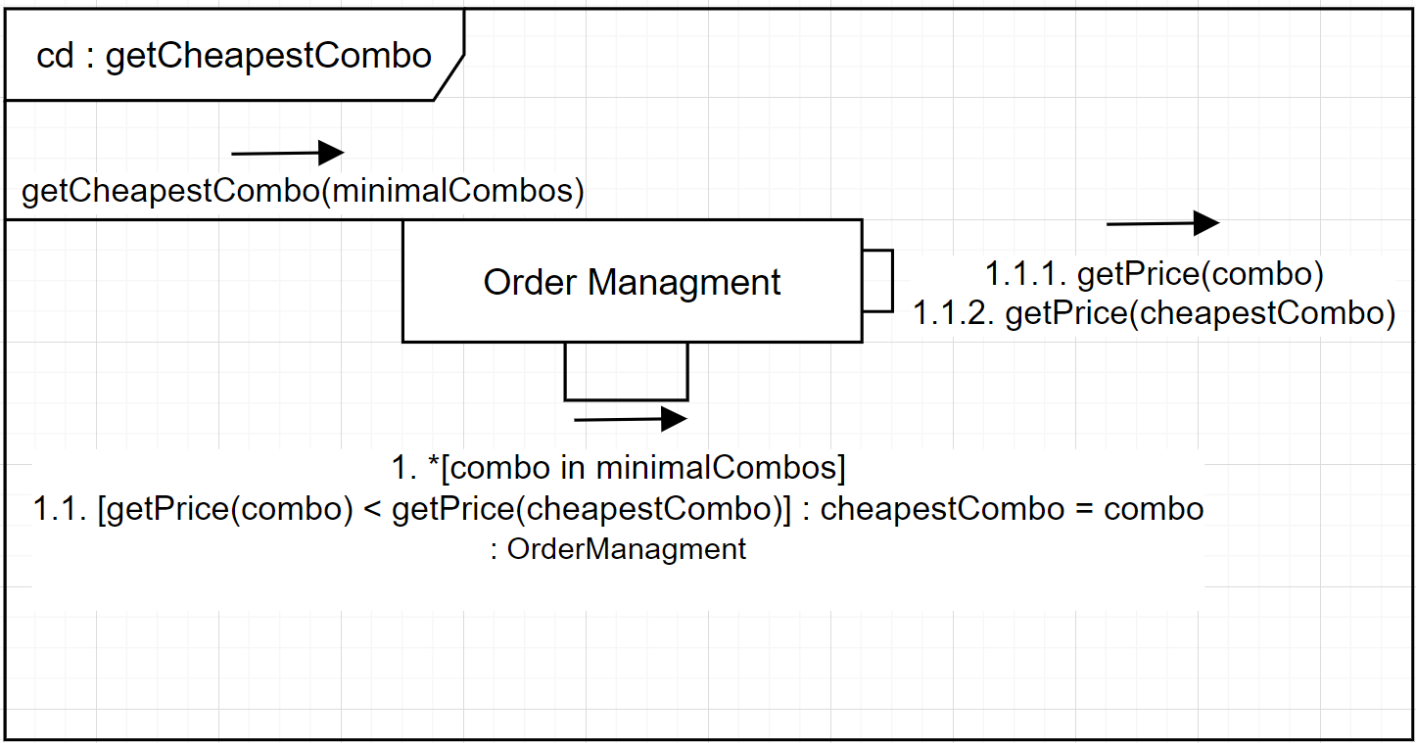

* **sendDelivery(supplier, order):**
  + תנאים מקדימים:
    - הספק supplier אינו מוביל בימים קבועים.
  + תנאים סופיים:
    - נשלחה בקשה להובלה אל לספק בהצלחה.

1. **הוצאת הזמנה תקופתית מספק:**
   * תיאור:   
     מנהל ההזמנות בוחר ספק ממנו הוא רוצה לייצר הזמנה תקופתית חדשה.  
      מתוך המוצרים שהספק מספק לסופר, מנהל ההזמנות בוחר את המוצרים שהוא מעוניין לכלול בהזמנה וכמות פריטים עבור כל מוצר, ומייצר דוח הזמנה תקופתית שיכלול את הפרטים הנ"ל. הדו"ח החדש מתווסף אל מאגר הדו"חות שכבר קיימים במערכת.

במידה ומנהל המחסן מעוניין לשנות כמות פריטים עבור מוצר מסוים בהזמנה, הוא יכול לעשות זאת עד יום לפני ביצוע ההזמנה.

ההזמנה מתבצעת במחזוריות שבועית, וזמן האספקה תלוי בספק וביכולת ההובלה שלו (מוביל בעצמו בימים קבועים או לא בימים קבועים- תוך זמן מוגדר מביצוע ההזמנה, או לא מוביל בכלל).

* + שחקנים:
    - מנהל המחסן – במידה ומעוניין, מעדכן כמויות פריטים עבור מוצרים בהזמנה.
    - מנהל ההזמנות – מעוניין לייצר הזמנה תקופתית קבועה מול ספק מסוים.
    - ספק – מעוניין לספק לסופר את המוצרים שהוזמנו ממנו.
  + תנאים מקדימים:
    - מנהל ההזמנות בחר ספק שממנו רוצה להזמין הזמנה תקופתית.
    - קיים בסופר לפחות ספק אחד שהסופר עובד מולו.
    - מנהל ההזמנות בחר מתוך מוצרי הספק את המוצרים אותם הוא מעוניין להזמין.
  + תנאים סופיים:
    - לאחר זמן האספקה הצפוי המחסן יקבל את האספקה שהוזמנה.
    - במידה ובוצע שינוי על ידי מנהל המחסן, השינוי נשמר במערכת.
  + תרחיש הצלחה עיקרי:
    - מנהל ההזמנות מזין למערכת כי הוא מעוניין לייצר הזמנה תקופתית חדשה מול ספק מסוים.
    - מנהל ההזמנות בוחר מתוך מוצרי הספק מוצרים אותם הוא מעוניין להזמין וכמות עבור כל מוצר.
    - נוצר דו"ח הזמנה תקופתית חדש.
    - הדו"ח נוסף אל מאגר הדו"חות הקיימים.
    - מדי שבוע, ביום בשבוע שבו נוצר לראשונה הדו"ח:  
       1) מנהל המחסן יכול לעדכן את הדוח ולבצע שינויים (אשר נשמרים במערכת) בכמויות הפריטים עד יום לפני ביצוע ההזמנה במידה ומעוניין.   
      2) ההזמנה נוצרת אוטומטית על פי הדו"ח באותו יום בשבוע.

3) המערכת שולחת את ההזמנה לספק ובמידת הצורך מעלה דרישה להובלה.  
4) הספק המתאים מקבל את ההזמנה.

* + הרחבות/ תרחישים אלטרנטיביים:
    - מנהל ההזמנות בוחר ספק שעדיין לא נקבעו איתו המוצרים אותם מספק לסופר:
      1. המערכת תתריע עבור המנהל הזמנות כי כרגע לא ניתן להזמין מהספק אף מוצר.
      2. לא תצא בקשה להזמנה.
* **תסריט שימוש:**

Order Management:

1. Order manager requests to add create new periodic order.
2. Create periodic report :
   1. Choose supplier.
   2. Choose supplier’s items to order, and amount for each item.
   3. Add new periodic report to reports collection.
3. For every day, each week:
   1. If day equals to report’s day :
      1. Create order according to report and send order to supplier.
      2. If supplier cannot deliver the items:
         * Send request for delivery.

Stock keeper:

1. If stock keeper wants to update report:
   1. Choose report to update.
   2. If there is more than 24 hours till order of report is executed:
      * Update report.

* **חוזים:**
* **CreatePeriodicReport(chosenSupplier, itemsToOrder) :**
  + תנאים מקדימים:
    - מנהל ההזמנות בחר כי הוא מעוניין ליצור הזמנה תקופתית חדשה.
    - מנהל ההזמנות בחר את הספק שמולו הוא מעוניין ליצור את ההזמנה התקופתית.
    - מנהל ההזמנות בחר את המוצרים שהוא מעוניין להזמין מהספק, כולל כמויות פריטים עבור כל המוצרים.
  + תנאים סופיים:
    - נוצר דו"ח הזמנה תקופתית חדש, המכיל את כל המוצרים והכמויות שהוזמנו מן הספק הנבחר.
    - הדו"ח נוסף למאגר הדו"חות במערכת.

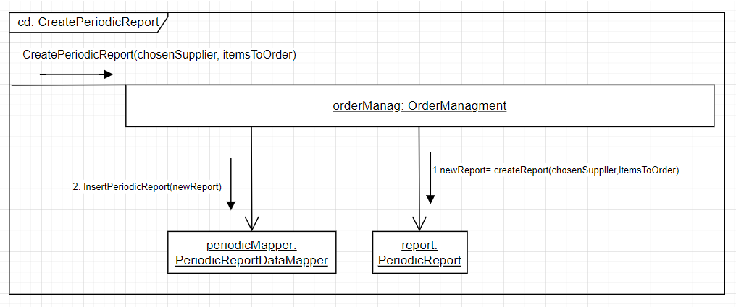

* **MakeOrdersOfToday() :**
  + תנאים מקדימים:
    - אין.
  + תנאים סופיים:
    - עבור כל דו"ח שנוצר ביום בשבוע השווה ליום הנוכחי, נוצרה הזמנה.

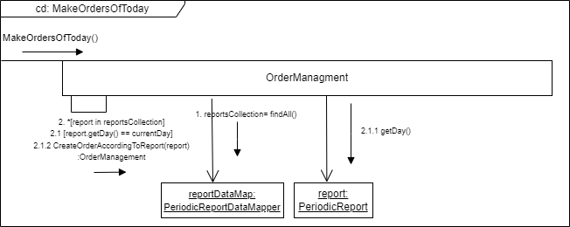

* **CreateOrderAccordingToReport(report) :**
  + תנאים מקדימים:
    - הדו"ח (report) אינו ריק.
  + תנאים סופיים:
    - ההזמנה נשלחת לספק.
    - במידת הצורך, אם הספק אינו מוביל, נשלחת בקשה להובלה אל אחראי ההובלה.

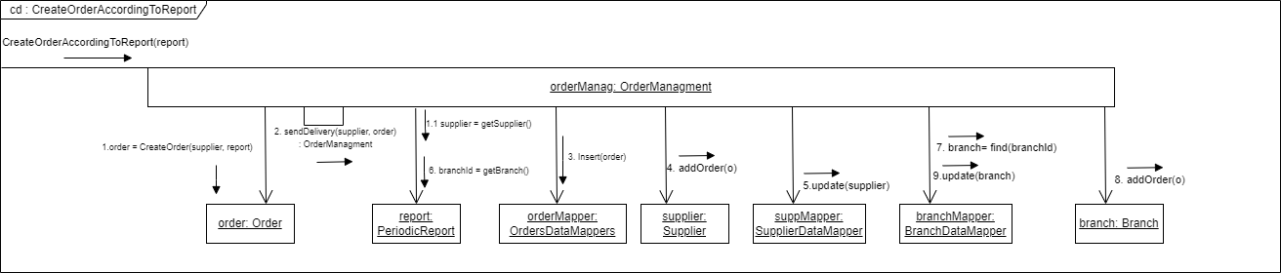

* **SendDelivery(supplier, order):**
  + תנאים מקדימים:
    - הספק supplier אינו מוביל בימים קבועים.
  + תנאים סופיים:
    - נשלחה בקשה להובלה אל הספק בהצלחה.

* **UpdateReport():**
  + תנאים מקדימים:
    - מנהל המחסן בחר כי הוא מעוניין לעדכן דו"ח הזמנה תקופתית כלשהו.
  + תנאים סופיים:
    - הדו"ח עודכן במידה והיה ניתן (כלומר, במידה ונותרו יותר מ-24 שעות עד שליחת ההזמנה אל הספק).

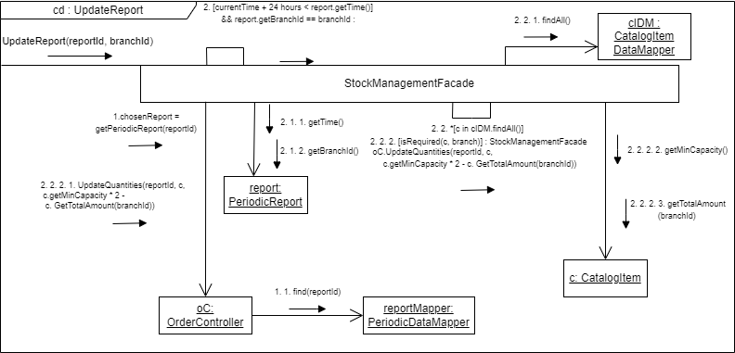

* **UpdateQuantities():**
  + תנאים מקדימים:
    - מנהל המחסן ביקש לעדכן כמות עבור מוצר מסוים בדו"ח התקופתי שבחר אשר ניתן לעדכון (נותרו יותר מ24 שעות עד שליחתו אל הספק).
  + תנאים סופיים:
    - הכמות המוגדרת עבור המוצר עודכנה לכמות אשר מנהל המחסן הזין, במידה וניתן (הכמות החדשה המבוקשת קטנה או שווה לכמות אשר הספק אשר משויך לדו"ח יכול לספק מאותו מוצר).
    - העדכון נשמר במערכת במידה ובוצע שינוי.

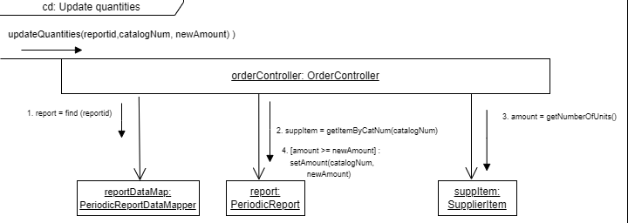

**חלק ב'**

**ERD**: